БУ ВО ХАНТЫ-МАНСИЙСКИЙ АВТОНОМНЫЙ ОКРУГ – ЮГРА
« СУРГУТСКИЙ ГОСУДАРСТВЕННЫЙ УНИВЕРСИТЕТ»
ПОЛИТЕХНИЧЕСКИЙ ИНСТИТУТ
Кафедра информатики и вычислительной техники

УТВЕРЖДАЮ:
Заведующий кафедрой ИВТ
Канд. физ.-мат. наук, доцент
_____________ С.А. Лысенкова
«__» ____________ 2026 г.

ВЫПУСКНАЯ КВАЛИФИКАЦИОННАЯ РАБОТА БАКАЛАВРА

по направлению 09.03.02 Информационные системы и технологии

на тему:
ИНФОРМАЦИОННАЯ СИСТЕМА АНАЛИТИКИ РЕПОЗИТОРИЕВ НА БАЗЕ GIT

Выполнил: бакалавр группы 607-21
Яцук Сергей Николаевич

Научный руководитель:

Еловой С.Г. ___________

Сургут, 2026

РЕФЕРАТ

Работа представлена на n листах, рисунков x, таблиц y, использованных источников z.

ИНФОРМАЦИОННАЯ СИСТЕМА АНАЛИТИКИ РЕПОЗИТОРИЕВ НА БАЗЕ GIT

Ключевые слова: система анализа git-репозиториев, DORA, процесс разработки ПО, метрики разработки, код-ревью.
В настоящей выпускной квалификационной работе представлены результаты проектирования и разработки части системы, позволяющей проводить базовую аналитику процессов разработки программного обеспечения. Объектом исследования являются процессы разработки программного обеспечения в распределённых командах, использующих системы контроля версий. Предметом исследования выступают методы и средства автоматизированной диагностики состояния процессов разработки на основе данных систем контроля версий, обеспечивающие выявление узких мест поставки программного обеспечения и способов повышения эффективности разработки.
Целью работы является разработка информационной системы для диагностики процессов разработки программного обеспечения, обеспечивающей автоматизированный сбор данных из репозиториев GitLab, расчёт метрик процессов разработки на основе моделей DORA и SPACE, а также их визуализацию и экспорт.
В ходе выполнения работы проведён анализ предметной области, выполнен сравнительный анализ существующих систем-аналогов, спроектирована концептуальная модель данных, разработана архитектура системы, реализована серверная и клиентская части приложения. Результаты работы могут стать основой для дальнейшего развития системы и её применения к диагностике процессов разработки.

СОДЕРЖАНИЕ
ВВЕДЕНИЕ 7
1. ТЕОРЕТИЧЕСКИЕ ОСНОВЫ АНАЛИЗА ПРОЦЕССОВ РАЗРАБОТКИ ПО 10
1.1 Основные понятия процесса разработки ПО 10
1.2 Модели DORA и SPACE 12
1.3 Сравнительный анализ существующих аналогов 15
2 ТРЕБОВАНИЯ К ИНФОРМАЦИОННОЙ СИСТЕМЕ 19
2.1 Постановка задачи и формирование требований 19
2.1.1 Цель и задачи информационной системы 19
2.1.2 Целевая аудитория и ценностное предложение 20
2.1.3 Перечень измеряемых метрик 21
2.1.4 Функциональные требования 24
2.1.5 Ролевая модель видимости данных 26
2.2 Требования по видам обеспечения 28
2.2.1 Требования к алгоритмическому обеспечению системы 28
2.2.2 Требования к информационному обеспечению системы 29
2.2.3 Требования к информационной безопасности 29
2.2.4 Требования к лингвистическому обеспечению системы 30
2.2.5 Требования к программному обеспечению системы 31
2.2.6 Требования к техническому обеспечению 31
2.2.7 Требования к организационному обеспечению системы 32
2.2.8 Требования к методическому обеспечению системы 34
3. ПРОЕКТИРОВАНИЕ СИСТЕМЫ 36
3.1 SWOT-анализ 36
3.2 Анализ функциональных требований 37
3.2.1 Классификация требований по MoSCoW 37
3.3 Диаграмма вариантов использования 40
3.3.1 Спецификации прецедентов 41
3.4 Диаграммы процессов BPMN 45
3.5 Проектирование модели данных 49
3.5.1 Диаграмма классов 49
3.5.2 Информационная модель данных 52
3.6 Архитектура системы 54
3.6.1 Диаграмма развертывания 55
3.7 Проектирование пользовательского интерфейса 57
3.7.1 User Flow 57
4. РАЗРАБОТКА ИНФОРМАЦИОННОЙ СИСТЕМЫ 60

ПЕРЕЧЕНЬ СОКРАЩЕНИЙ

API | – | Application Programming Interface – программный интерфейс взаимодействия
BPMN | – | Business Process Model and Notation – нотация моделирования бизнес-процессов
Git | – | Система управления версиями
ПО | – | Программное обеспечение
JWT | – | JSON Web Token – токен авторизации на основе JSON
REST | – | Representational State Transfer – архитектурный стиль взаимодействия по HTTP
SQL | – | Structured Query Language – язык структурированных запросов
UML | – | Unified Modeling Language – унифицированный язык моделирования
БД | – | база данных
ИС | – | информационная система
UI | – | User Interface – пользовательский интерфейс

ВВЕДЕНИЕ
Современная индустрия разработки программного обеспечения характеризуется устойчивым ростом сложности проектов, переходом большинства команд на распределённый формат работы и одновременным повышением требований к скорости и надёжности поставки новых функций пользователю. В этих условиях управление процессом разработки на основе субъективных оценок становится недостаточным: организации, не имеющие объективной картины собственного инженерного процесса, проигрывают в скорости реакции на изменения и накапливают скрытые риски, связанные с перегрузкой участников, ухудшением качества кода и концентрацией знаний на отдельных разработчиках.
Ответом на эту потребность стало появление исследовательских моделей измерения процессов разработки. Программа DORA (DevOps Research and Assessment) выявила набор метрик, демонстрирующих устойчивую корреляцию с производительностью команд разработки и их операционной устойчивостью; в текущей редакции модель включает пять показателей, разделённых на группы пропускной способности (Throughput) и нестабильности (Instability). Фреймворк SPACE дополняет модель DORA принципом многомерности и формулирует требование одновременного учёта нескольких независимых аспектов продуктивности - удовлетворённости, результативности, активности, коммуникации и эффективности потока. Совместное применение этих моделей создаёт методологическую основу для объективной диагностики процессов разработки.
Несмотря на наличие методологического фундамента, рынок прикладных инструментов, реализующих указанные модели, демонстрирует характерный перекос. Существующие коммерческие платформы преимущественно позиционируются как инструменты управленческого контроля производительности сотрудников, что порождает обоснованное сопротивление инженерных команд и поднимает существенные этические вопросы. Open-source решения, напротив, ограничиваются поверхностной статистикой коммитов и не предоставляют управленческой ценности уровня DORA. Дополнительным ограничением для российского корпоративного сегмента является преимущественная ориентация существующих решений на облачные интеграции с GitHub и Bitbucket, тогда как значительная доля отечественных компаний работает в GitLab с повышенными требованиями к локализации данных. Таким образом, на стыке методологической зрелости моделей DORA и SPACE, специфики российского корпоративного рынка и необходимости защиты прав сотрудников при сборе данных об их работе сохраняется незанятая ниша, обусловливающая актуальность исследования.
Объектом исследования являются процессы разработки программного обеспечения в распределённых командах, использующих системы контроля версий.
Предметом исследования выступают методы и средства автоматизированной диагностики состояния процессов разработки на основе данных систем контроля версий, обеспечивающие выявление узких мест поставки программного обеспечения и способов повышения эффективности разработки.
Целью выпускной квалификационной работы является проектирование и разработка информационной системы для диагностики процессов разработки программного обеспечения, обеспечивающей автоматизированный сбор данных из репозиториев GitLab, расчёт метрик процессов разработки на основе моделей DORA и SPACE, а также их визуализацию и экспорт.
Для достижения поставленной цели в работе решаются следующие задачи:
- провести анализ предметной области, изучить методологические основы измерения процессов разработки программного обеспечения;
- выполнить сравнительный анализ существующих аналогов, выявить их ограничения и преимущества;
- сформировать функциональные и нефункциональные требования к системе, а также требования по видам обеспечения;
- разработать концептуальную модель данных и архитектуру информационной системы, предусматривающую ролевое разграничение доступа на уровне программного интерфейса;
- реализовать серверную и клиентскую часть системы;
- реализовать модуль экспорта данных и развернуть систему средствами docker-compose.
В качестве методологической основы работы была выбрана исследовательская модель DORA в её актуальной редакции, фреймворк SPACE как принцип многомерности диагностики и закон Гудхарта как методологический ограничитель, исключающий использование собираемых показателей в качестве инструмента индивидуальной оценки сотрудников.
Научная новизна работы заключается в проектировании архитектуры информационной системы аналитики Git-репозиториев, в которой принципы защиты приватности участников команды и противодействия закону Гудхарта выступают не дополнительной функцией, а основным условием реализации программного интерфейса.
Практическая значимость работы определяется применимостью разработанной информационной системы для диагностики процессов разработки в командах, использующих GitLab, в том числе в сценариях локального развертывания, что соответствует требованиям российских организаций к локализации обрабатываемых данных.

1. ТЕОРЕТИЧЕСКИЕ ОСНОВЫ АНАЛИЗА ПРОЦЕССОВ РАЗРАБОТКИ ПО

1.1 Основные понятия процесса разработки ПО
Процесс разработки программного обеспечения представляет собой совокупность взаимосвязанных видов деятельности, посредством которых исходные требования к программному продукту преобразуются в работающее программное обеспечение, доступное конечному пользователю. В современной инженерной практике этот процесс носит итеративный характер: продукт создаётся не единым актом, а серией последовательных изменений, каждое из которых проходит путь от формулировки задачи через реализацию, проверку и интеграцию до развёртывания в продуктивной среде.
Базовой технологической инфраструктурой современной разработки выступает система контроля версий, наиболее распространённой реализацией которой на сегодняшний день является распределённая система Git. Git фиксирует каждое атомарное изменение в виде коммита, объединяет их последовательности в ветви и сохраняет полную историю модификаций исходного кода. Совокупность всех ветвей, тегов и метаданных образует репозиторий - основной источник объективных данных о ходе разработки. В отличие от субъективных оценок данные репозитория являются полными, верифицируемыми и воспроизводимыми, что делает их основой для автоматизированной диагностики процессов разработки.
Современная практика командной работы с Git строится вокруг механизма запросов на слияние. Запрос на слияние представляет собой формализованную процедуру включения изменений из ветви разработки в основную ветвь проекта и сопровождается процедурой проверки кода (code review). Эта процедура, помимо технического контроля качества, выполняет функции распространения знаний внутри команды, документирования архитектурных решений и поддержания общего стиля разработки.
Завершающим этапом цикла разработки является развёртывание изменений в продуктивной среде (так называемый релиз). Современные инженерные практики, объединённые понятием DevOps, ориентированы на автоматизацию этого этапа и сокращение интервала между фиксацией изменения в репозитории и его доступностью для пользователя. Степень зрелости организации в этом отношении непосредственно определяет её способность доставлять ценность пользователю и реагировать на изменения внешней среды.
Таким образом, ключевыми единицами анализа процесса разработки выступают коммит, ветвь, запрос на слияние, ревью и развёртывание. Все эти сущности фиксируются в системах контроля версий и сопутствующих платформах управления репозиториями (GitLab, GitHub, Bitbucket) и доступны для автоматизированного извлечения через API. Это формирует объективную информационную базу, на которой могут быть построены количественные метрики диагностики процессов разработки.
Важно различать две принципиально разные категории метрик, извлекаемых из данных репозиториев. К первой категории относятся метрики активности, фиксирующие объём действий, совершённых участниками процесса: количество коммитов, число изменённых строк кода, число открытых запросов на слияние. Ко второй категории относятся метрики результата, отражающие конечный эффект, который процесс производит для пользователя: время доставки изменений, частота релизов, доля успешных развёртываний. Различение этих категорий имеет принципиальное методологическое значение: метрики активности характеризуют расход ресурсов, тогда как метрики результата - ценность, произведённую процессом. Принятие решений на основе метрик активности порождает искажённую картину процесса разработки и не позволяет объективно оценивать его состояние.

1.2 Модели DORA и SPACE
Методологическим ядром работы выступают две исследовательские модели измерения процессов разработки программного обеспечения, которые дополняют друг друга - DORA и SPACE, с дополнительным методологическим ограничением в виде закона Гудхарта. Совместное применение этих трёх элементов формирует целостную теоретическую картину процессов разработки: модель DORA обеспечивает измеримый результат процесса доставки, фреймворк SPACE задаёт принцип многомерности диагностики, а закон Гудхарта определяет границы допустимого использования собираемых показателей.
1.2.1 Модель DORA
Программа DORA (DevOps Research and Assessment) представляет собой исследовательскую инициативу, направленную на эмпирическое изучение факторов, определяющих производительность процессов доставки программного обеспечения.
Центральным результатом программы DORA является выделение набора метрик, демонстрирующих устойчивую статистическую корреляцию как с производительностью команд разработки, так и с операционными показателями организации в целом.
Модель DORA, содержит пять метрик разделённых на две группы: пропускную способность (Throughput) и нестабильность (Instability).
Группа метрик пропускной способности включает три показателя. Change Lead Time, или время прохождения изменений, определяется как интервал между моментом фиксации изменения в системе контроля версий и моментом его успешной работы в продуктивной среде; данная метрика отражает совокупное состояние процесса доставки и позволяет локализовать узкие места в нём. Deployment Frequency, или частота развёртываний, измеряет количество успешных релизов в продуктовую среду за единицу времени и характеризует размер инкремента, доставляемого пользователю, а также длину петли обратной связи между разработкой и эксплуатацией. Failed Deployment Recovery Time, или время восстановления после неудачного развёртывания, определяется как интервал между обнаружением неудачного релиза и полным восстановлением работоспособности сервиса; данная метрика характеризует устойчивость инженерной системы к отказам и зрелость процессов реагирования на инциденты.
Группа метрик нестабильности включает два показателя. Change Fail Rate, или доля неудачных изменений, определяется как процент развёртываний, потребовавших немедленного вмешательства - отката, экстренного исправления (hotfix) либо корректирующего релиза с изменениями. Deployment Rework Rate, или доля незапланированных доставок кода, определяется как процент развёртываний, выполненных как незапланированная реакция на инциденты в продуктивной среде.
Особенность методологии DORA заключается в использовании всех пяти метрик вместе: один из показателей в отдельности не может служить правдивой характеристикой процесса доставки. Например:
- метрики скорости без метрик стабильности порождают стимул к ускорению развёртываний в ущерб качеству;
- метрики стабильности без метрик скорости порождают стимул к замораживанию изменений ради формального снижения числа отказов.
Совместное использование метрик двух групп обеспечивает методологически корректную диагностику процесса доставки и составляет основу подхода, реализуемого в проектируемой информационной системе.

1.2.2 Модель SPACE
Принципиальная задача фреймворка SPACE состоит в преодолении распространённой методологической ошибки - сведения многомерного понятия продуктивности разработчика к одному показателю, чаще всего метрике активности (количеству коммитов, изменённых строк кода или закрытых задач). Авторы фреймворка показывают, что такое сведение систематически приводит к искажённой оценке состояния процесса разработки и порождает неверные управленческие стимулы.
Название фреймворка представляет собой акроним пяти измерений, каждое из которых представлено в таблице 1 и отражает самостоятельный аспект продуктивности и должен учитываться одновременно с остальными.
Таблица 1. Измерения SPACE
Название | Расшифровка | Пояснение
Satisfaction and Well-Being | Удовлетворённость и благополучие | Характеризует субъективное восприятие разработчиками собственной работы, инструментов и процессов
Performance | Результативность работы | Отражает качество и ценность создаваемого программного продукта - число инцидентов, удовлетворённость пользователей, бизнес-эффект
Activity | Активность | Фиксирует объём измеряемых действий - коммитов, запросов на слияние, ревью, развёртываний.  Использование этого измерения в отрыве от остальных является наиболее опасным
Communication and Collaboration | Коммуникация и сотрудничество | Описывает эффективность взаимодействия в команде - время прохождения ревью, паттерны обмена знаниями, степень распределения экспертизы
Efficiency and Flow | Эффективность и состояние потока | Характеризует слаженность процесса от формулировки задачи до доставки результата пользователю

Отличие моделей DORA и SPACE заключается в следующем: SPACE задаёт общую методологическую рамку измерения продуктивности по нескольким независимым измерениям, тогда как DORA предоставляет конкретный, обоснованный набор метрик для измерения эффективности и потока. В данной работе фреймворк SPACE используется как принцип, обеспечивающий многомерность диагностики: в проектируемой информационной системе все собираемые показатели не сводятся к единому интегральному индексу, а представляются по нескольким независимым измерениям, что соответствует базовой методологической установке фреймворка.

1.2.3 Закон Гудхарта
Закон Гудхарта представляет собой методологическое положение, согласно которому статистическая зависимость, использованная в качестве цели управления, утрачивает свою предсказательную силу.
В измерении процессов разработки программного обеспечения закон Гудхарта означает следующее: любая метрика, превращённая в формальный критерий оценки сотрудника, неизбежно начинает оптимизироваться разработчиками в ущерб содержанию работы. Этот эффект подтверждён многочисленными примерами из индустриальной практики. Использование количества коммитов в качестве показателя продуктивности приводит к искусственному дроблению логически целостных изменений на множество мелких коммитов, что засоряет историю репозитория и затрудняет последующий анализ. Применение метрики количества строк кода в качестве KPI порождает многословный код и фактически наказывает разработчиков за рефакторинг и удаление кода - деятельность, обладающую высокой ценностью в зрелом коде. Использование количества закрытых задач в качестве показателя производительности стимулирует фиктивное дробление задач, что искажает реальную картину прогресса.
В контексте разрабатываемой информационной системы закон применяется в качестве ограничения - собираемые системой метрики должны рассматриваться как характеристики процесса разработки, а не как оценочные показатели отдельных сотрудников.

1.3 Сравнительный анализ существующих аналогов
Рынок программных инструментов для аналитики процессов разработки программного обеспечения сформировался в течение последнего десятилетия и в настоящее время включает значительное число коммерческих и открытых решений. Их сравнительный анализ позволяет выявить как достижения существующих систем, так и устойчивые ограничения, формирующие нишу для разрабатываемого решения. В качестве объектов анализа выбраны платформы Pluralsight Flow, Waydev, LinearB и GitClear как наиболее распространённые коммерческие решения, а также представители категории открытых инструментов, ограничивающихся базовой статистикой репозиториев.
Платформа Pluralsight Flow представляет собой решение, ориентированное на инженерных руководителей и предоставляющее агрегированные показатели производительности команд на основе данных из Git-репозиториев и систем управления задачами. Платформа поддерживает интеграцию с GitHub, GitLab, Bitbucket и Azure DevOps. Основными ограничениями платформы являются её преимущественная ориентация на индивидуальные показатели разработчиков и метрики активности (количество коммитов, объём изменений в строках кода), а также облачная архитектура развёртывания, ограничивающая её применимость для организаций с повышенными требованиями к локализации обрабатываемых данных.
Платформа Waydev позиционируется как платформа аналитики Git-репозиториев, обеспечивающая руководителям видимость производительности инженерных команд. Платформа поддерживает метрики DORA, SPACE и DX, предоставляет аналитику на основе обработки исторических данных. По умолчанию делает доступными индивидуальные показатели разработчиков для управленческих ролей, что соответствует общей рыночной парадигме «инструмента контроля производительности».
Платформа LinearB фокусируется на оптимизации сквозного процесса доставки кода в продуктовую среду и поддерживает метрики DORA, а также собственные показатели Workflow-уровня. Платформа предоставляет инструменты автоматизации процесса код-ревью и интегрируется с большинством распространённых платформ управления репозиториями. Архитектурно LinearB реализован как облачный сервис без поддержки развёртывания в инфраструктуре заказчика, что существенно ограничивает его применимость для российского корпоративного сегмента.
Платформа GitClear представляет собой более прозрачное в методологическом отношении решение: разработчики платформы публично отказываются от метрики количества строк кода как методологически некорректной оценки и предлагают собственную метрику Diff Delta для оценки реального содержания изменений. Платформа предоставляет инструменты как для руководителей, так и для самих разработчиков. Тем не менее GitClear также строится на коммерческой облачной модели и не предусматривает развёртывания в инфраструктуре заказчика.
Категория открытых решений представлена ограниченным набором инструментов, среди которых можно выделить Gitalytics, Codacy и ряд утилит для расчёта отдельных показателей репозитория. Общим ограничением открытых решений является их преимущественная ориентация на метрики активности. Открытые решения не предоставляют управленческой ценности, сопоставимой с коммерческими аналогами, и не закрывают потребность в комплексной диагностике процесса разработки.
Результаты сравнительного анализа представлены в таблице 2.
Таблица 2 - Сравнительный анализ аналогов
Система | Метрики DORA | SPACE | Локальное развертывание | Поддержка Git-платформ | Фокус анализа
Pluralsight Flow | Частично | Нет | Нет | GitHub, GitLab, Bitbucket, Azure DevOps | KPI разработчиков и команд
Waydev | Да | Декларативное | Нет | GitHub, GitLab, Bitbucket, Azure DevOps | Контроль производительности команд
LinearB | Да | Частично | Нет | GitHub, GitLab, Bitbucket, Azure DevOps | Оптимизация процесса доставки и автоматизация ревью
GitClear | Частично | Нет | Нет | GitHub, GitLab, Bitbucket | Качество и содержание изменений в коде
Open-Source решения | Нет | Нет | Да | GitHub, GitLab, Bitbucket | Базовая аналитика по репозиториям
CherryGit | Да | Да | Да | GitLab (локально и в облаке) | Диагностика процессов команды

Проведённый анализ позволяет выделить ограничения существующих аналогов:
- коммерческие платформы ориентированы на управленческие роли и по умолчанию открывают индивидуальные показатели разработчиков руководству, что смещает фокус анализа с диагностики процессов команды в сторону контроля производительности сотрудников;
- поддержка широкого спектра Git-платформ в коммерческих решениях реализуется исключительно в облачной модели развёртывания, что создает ограничения для российского корпоративного сегмента с повышенными требованиями к локализации обрабатываемых данных;
- открытые решения, обеспечивающие локальное развёртывание, ограничиваются базовой аналитикой репозитория;
Совокупность указанных ограничений обосновывает целесообразность разработки информационной системы CherryGit, ориентированной на диагностику процессов команды, поддерживающей развёртывание в инфраструктуре заказчика на базе GitLab и архитектурно гарантирующей защиту приватности участников команд через ролевую сегрегацию видимости данных на уровне API.

2 ТРЕБОВАНИЯ К ИНФОРМАЦИОННОЙ СИСТЕМЕ

2.1 Постановка задачи и формирование требований

2.1.1 Цель и задачи информационной системы
Целью информационной системы является обеспечение автоматизированной диагностики процессов разработки программного обеспечения посредством сбора данных из репозиториев системы контроля версий, расчёта метрик на основе моделей DORA и SPACE и визуализации результатов в форме ролевых дашбордов, что позволяет осуществить переход от субъективных оценок инженерной эффективности к подходу, основанному на измерениях процесса разработки, и обеспечивает архитектурную защиту приватности участников команды от использования собираемых данных в качестве инструмента индивидуального контроля.
Информационная система должна решать следующие задачи: измерять время прохождения изменений от первого коммита по задаче до её попадания в продуктивную среду и выявлять длительные участки процесса доставки; измерять частоту успешных развёртываний в продуктивную среду и долю развёртываний, потребовавших отката или экстренного исправления; обеспечивать визуализацию метрик скорости и качества, технически не допускающую парный просмотр одной без другой; декомпозировать время жизни запроса на слияние на три фазы: время до первого ревью, время в ревью и время от апрува до слияния для выявления задержек в процессе код-ревью; анализировать распределение размеров запросов на слияние с целью выявления случаев, в которых ревью утрачивает функцию содержательной проверки; оценивать bus factor по областям кода и выявлять модули, поддерживаемые единственным разработчиком; обеспечивать разделение по ролям видимость данных на уровне API, что сделает технически невозможным доступ руководителя к индивидуальным метрикам участников команды; обеспечивать прозрачность алгоритмов расчёта каждой метрики посредством раскрывающихся блоков с формулами в пользовательском интерфейсе; поддерживать развёртывание системы в инфраструктуре заказчика средствами docker-compose для организаций с повышенными требованиями к локализации обрабатываемых данных.

2.1.2 Целевая аудитория и ценностное предложение
Информационная система представляет интерес для трёх категорий пользователей, каждая из которых получает собственное ценностное предложение и работает с собственным срезом одних и тех же данных. Принципиальной особенностью проектируемой системы является то, что различные роли получают не различные наборы данных, а различные уровни агрегации единого источника данных, причём правила разграничения доступа реализованы архитектурно - на уровне программного интерфейса, а не на уровне настроек интерфейса пользователя. В таблице 3 приведена характеристика каждой категории пользователей с указанием их цели, текущего решения соответствующей задачи и формы ценностного предложения, реализуемого проектируемой системой.
Таблица 3 - Целевая аудитория системы и ценностное предложение
Заинтересованное лицо | Цель высокого уровня | Текущее решение | Ценностное предложение
Разработчик | Получать систематизированную обратную связь о собственной работе и отслеживать динамику личных показателей для целей профессионального развития | Обратная связь от тимлида и коллег по результатам ревью отдельных запросов на слияние; систематизированная картина динамики собственной работы отсутствует | Кабинет с индивидуальными метриками собственной работы за выбранный период и возможностью сопоставления с агрегированным командным
Тимлид команды | Поддерживать объективное понимание состояния процессов команды и своевременно выявлять признаки перегрузки участников, концентрации знаний и деградации качества инженерных практик | Ручной просмотр запросов на слияние, индивидуальные беседы с участниками команды на 1 на 1 встречах и оценка состояния процесса на основе личных наблюдений; обнаружение рисков происходит постфактум | Дашборд диагностики команды с агрегированными метриками уровня команды, и сигналами аномалий, формулируемыми без раскрытия конкретных индивидуальных значений
Руководитель отдела разработки | Сопоставлять эффективность инженерных практик между командами и объективно оценивать результаты инвестиций в развитие инженерной культуры организации | Субъективные устные отчёты тимлидов на регулярных встречах и сравнение команд по несопоставимым индивидуальным показателям активности | Кросс-командные дашборды метрик потока поставки, позволяющие сопоставлять команды по единой шкале и оценивать эволюцию показателей во времени

2.1.3 Перечень измеряемых метрик
Метрики, которые должна рассчитывать система, определены на основании двух методологий - DORA, обеспечивающая исследовательски обоснованный набор показателей результата процесса доставки и SPACE, согласно которой ни одна из граней продуктивности не должна оставаться непокрытой, и ни одна не должна доминировать в диагностической картине. Дополнительным методологическим ограничителем выступает закон Гудхарта, в силу которого некоторые собираемые метрики активности, такие как количество коммитов и количество строк кода на разработчика, исключён из состава измеряемых системой показателей.
Метрики системы распределены по трём аналитическим уровням: метрики потока поставки, метрики процесса код-ревью и метрики устойчивости команды. Состав метрик в каждой группе определяется границей минимально жизнеспособного продукта, реализуемого в рамках работы: показатели, требующие интеграции с внешними системами мониторинга, контроля инцидентов или опросов команды, в перечень метрик MVP не включены и отнесены к перспективным направлениям развития системы.
Метрики потока поставки являются ядром системы и обеспечивают измерение скорости и стабильности процесса доставки изменений в продуктивную среду - фундаментальной характеристики инженерной зрелости организации. В системе реализуются основные три из пяти метрик DORA; метрики Failed Deployment Recovery Time и Deployment Rework Rate, требующие интеграции с системой мониторинга и контроля инцидентов, отнесены в перспективные направления развития. Состав метрик потока поставки представлен в таблице 4.
Таблица 4 - Метрики потока поставки DORA
Метрика | Описание | Назначение
Lead Time for Changes | Интервал между моментом фиксации первого коммита по задаче и моментом успешного развёртывания соответствующего изменения в продуктивной среде; отображается медиана и 90-й перцентиль за период | Локализация узких мест процесса доставки: длительный lead time почти всегда означает наличие задержки в код-ревью, тестировании либо релизном цикле
Deployment Frequency | Количество успешных развёртываний в продуктивную среду за единицу времени, рассчитываемое на уровне команды и репозитория | Оценка зрелости инженерных практик и размера инкремента, доставляемого пользователю; категоризация команд по уровням DORA
Change Failure Rate | Процент развёртываний, потребовавших немедленного отката, экстренного исправления либо корректирующего релиза | Защита от ошибочной интерпретации частоты развёртываний как однозначного показателя зрелости процесса; обеспечение принципа парной визуализации скорости и качества
Метрики процесса код-ревью извлекаются полностью из данных платформы GitLab и не требуют интеграции с системами непрерывной интеграции и развёртывания. Процесс проверки кода в большинстве команд является основным источником задержек при выполнении задач и часто способствует деградации процесса разработки, в силу чего качественная его диагностика обеспечивает наибольшую отдачу при минимальном объёме ресурсов разработчика. Состав метрик процесса код-ревью представлен в таблице 5.
Таблица 5 - Метрики процесса код-ревью
Метрика | Описание | Назначение
Cycle Time MR | Совокупное время существования запроса на слияние с декомпозицией на три фазы: время до первого ревью (от открытия до первого комментария ревьюера), время в ревью (от первого ревью до апрува), время от апрува до слияния | Точная локализация узкого места в процессе ревью: без декомпозиции видно только агрегированный показатель и нет возможности определить этап процесса, на котором происходит задержка
MR Size | Распределение запросов на слияние по бакетам следующего размера: ≤50, 51–200, 201–400, 401–800 и более 800 изменённых строк | Выявление случаев, в которых ревью утрачивает функцию содержательной проверки: установлено, что запросы на слияние объёмом более 400 строк ревьюются формально, что обесценивает процедуру коллегиальной проверки

Метрики устойчивости команды направлены на выявление организационных рисков, которые не проявляются в обычной операционной деятельности, но которые накапливаются и приводят к перегрузке участников, потере знаний и снижению эффективности команды. Принципиальной особенностью данной группы метрик является их применимость исключительно на уровне команды, так как использование показателей устойчивости на индивидуальном уровень противоречит установке системы, опирающейся на закон Гудхарта. В рамках MVP реализуется метрика Bus Factor по модулям; метрики Workload Distribution и Knowledge Sharing Index отнесены к перспективным направлениям развития системы. Состав метрик устойчивости команды представлен в таблице 6.
Таблица 6 - Метрики устойчивости команды
Метрика | Описание | Назначение
Bus Factor по модулям | Количество активных контрибьюторов по каждому модулю кода, рассчитанное по коммитам за последние 90 дней; модуль с единственным контрибьютором классифицируется как организационный риск | Визуализация скрытых организационных рисков, которые не проявляются в обычной операционной деятельности; обоснование инвестиций в практики внутреннего обмена знаниями и документирования архитектурных решений

2.1.4 Функциональные требования
На основании сформулированных задач системы и состава измеряемых метрик определён следующий перечень функциональных требований к информационной системе:
- система должна обеспечивать подключение к произвольному инстансу платформы GitLab в облачном и локальном режимах с авторизацией по персональному токену доступа;
- система должна обеспечивать периодический сбор данных из репозиториев GitLab, включающий проекты, коммиты, запросы на слияние, ревью и теги релизов, без полного повторного извлечения ранее обработанных данных;
- система должна обеспечивать определение фактов развёртывания в продуктивную среду по тегам репозитория с настраиваемым паттерном, а определение хотфиксов и откатов - по меткам запросов на слияние;
- система должна обеспечивать расчёт метрик потока поставки в составе Lead Time for Changes, Deployment Frequency и Change Failure Rate с отображением медианы и 90-го перцентиля за выбранный период;
- система должна предоставлять три ролевых дашборда - разработчика, тимлида и руководителя отдела с составом отображаемых метрик, соответствующим ролевой модели видимости данных;
- система должна реализовывать принцип парной визуализации: метрики скорости поставки должны отображаться исключительно совместно с метриками качества, без возможности независимого просмотра;
- система должна обеспечивать ролевое разграничение доступа на уровне API и возвращать ошибку при попытке доступа к данным вне зоны видимости роли;
- система должна поддерживать развёртывание в локальной инфраструктуре пользователя через docker-compose без зависимости от внешних облачных сервисов;
- система должна обеспечивать расчёт метрики Cycle Time MR с декомпозицией на три фазы: время до первого ревью, время в ревью и время от апрува до мержа;
- система должна обеспечивать расчёт показателя Bus Factor по модулям кодовой базы за период, не превышающий 90 дней;
- система должна предоставлять для каждой метрики блок с формулой расчёта и перечнем используемых источников данных непосредственно в пользовательском интерфейсе;
- система должна обеспечивать экспорт отчётов по рассчитанным метрикам в формате CSV;
- система должна обеспечивать расчёт и отображение сигналов аномалий, характеризующих устойчивые отклонения показателей участников команды от командного флоу за отчётный период, в форме, не раскрывающей конкретные индивидуальные значения метрик участников;
- система должна предоставлять разработчику доступ к истории собственных показателей за весь период наблюдения;
- система должна обеспечивать расчёт распределения запросов на слияние по бакетам размера в строках изменённого кода;
- система должна обеспечивать расчёт метрики Failed Deployment Recovery Time как времени восстановления после неудачного развёртывания на основе данных, получаемых из систем мониторинга и инцидент-менеджмента;
- система должна обеспечивать расчёт метрики Deployment Rework Rate как доли незапланированных развёртываний, осуществляемых в ответ на инциденты в продуктивной среде;
- система должна обеспечивать расчёт метрики Workload Distribution как коэффициента Джини по распределению активности участников команды;
- система должна обеспечивать расчёт метрики Knowledge Sharing Index с построением графа обмена знаниями между участниками команды;

2.1.5 Ролевая модель видимости данных
Ролевая модель видимости данных является принципиальным архитектурным решением системы. Она реализует идею системы, что метрики измеряют процесс разработки, а не отдельных сотрудников и заложена в логику API. Состав доступных и недоступных данных по каждой роли представлен в таблице 7.
Таблица 7 - Ролевая модель видимости данных
Роль | Доступные данные | Недоступные данные
Разработчик | Индивидуальные метрики собственной работы; командные метрики за выбранный период для целей сопоставления; история собственных показателей за всё время | Индивидуальные метрики других участников команды, в том числе агрегированные показатели
Тимлид | Командные отчеты по всем метрикам; декомпозированное время жизни запросов на слияние на уровне команды; сигналы аномалий, как факт устойчивого отклонения от командного флоу без раскрытия конкретных значений | Индивидуальные значения метрик участников команды без явного согласия участника; данные за пределами своей команды
Руководитель отдела разработки | Кросс-командные метрики потока поставки (DORA); сравнительная динамика команд во времени; агрегированные показатели по отделу в целом | Любые индивидуальные данные участников команд; данные более глубокого уровня, чем уровень команды
Администратор | Управление подключёнными проектами GitLab, составом команд, учётными записями и ролями пользователей, журналом аудита системы | Содержательные значения метрик процессов разработки на любом уровне агрегации, а также любые индивидуальные данные участников команд

2.2 Требования по видам обеспечения

2.2.1 Требования к алгоритмическому обеспечению системы
Система должна реализовывать следующие группы алгоритмов:
- алгоритмы инкрементального обхода данных из платформы GitLab по REST API с поддержкой постраничного обхода и сохранением временных меток последней синхронизации для каждого подключённого проекта;
- алгоритмы определения фактов развёртывания в продуктивную среду на основании сопоставления тегов репозитория с настраиваемым регулярным выражением, а также определения хотфиксов и откатов на основании меток запросов на слияние;
- алгоритмы расчёта метрик потока поставки: вычисление Lead Time for Changes как интервала между первым коммитом по задаче и её развёртыванием в продуктивной среде; расчёт Deployment Frequency как отношения количества успешных развёртываний к длительности отчётного периода; расчёт Change Failure Rate как доли развёртываний, потребовавших корректирующего релиза;
- алгоритм расчёта декомпозированного времени жизни запроса на слияние с разделением на три фазы (время до первого ревью, время в ревью, время от апрува до слияния);
- алгоритм построения распределения запросов на слияние по бакетам размера в строках изменённого кода (менее 50, 51-200, 201-400, 401-800, более 800);
- алгоритм расчёта показателя Bus Factor по модулям кодовой базы на основании анализа авторства коммитов за период, с классификацией модулей, имеющих единственного активного контрибьютора;
- алгоритмы ролевого разграничения доступа, реализующие проверку полномочий пользователя на уровне обработчика каждого HTTP-запроса;
- алгоритмы агрегирования и фильтрации данных при формировании отчётов и выгрузке результатов в формате CSV.

2.2.2 Требования к информационному обеспечению системы
Входные данные:
- данные, получаемые из платформы GitLab по REST API: метаданные проектов, история коммитов, запросы на слияние с их событиями и обсуждениями, ревью, теги репозитория;
- параметры подключения к экземпляру GitLab: базовый URL и персональный токен доступа;
- конфигурационные данные, вводимые пользователем с ролью администратора: состав команд и их участников, привязка команд к проектам, разметка модулей кодовой базы для расчёта Bus Factor, шаблон тегов релизов и наименования меток хотфиксов и откатов;
- учётные данные пользователей системы, включающие идентификатор, хеш пароля и назначенную роль.

Выходные данные системы:
- агрегированные значения метрик процесса разработки, отображаемые на трёх дашбордах в соответствии с ролевой моделью видимости данных;
- визуализации динамики метрик во времени и распределений;
- сигналы аномалий, которые формулируются без раскрытия конкретных индивидуальных значений участников команды;
- отчёты по рассчитанным метрикам, выгружаемые в формате CSV.

Интеграции и внешние сервисы: интеграция с платформой GitLab (локальной и облачной) через REST API с авторизацией по персональному токену доступа. Обмен данными между серверной и клиентской частями системы осуществляется в формате JSON по протоколу HTTP.

2.2.3 Требования к информационной безопасности
Система должна реализовывать следующие требования к информационной безопасности:
- аутентификацию пользователей системы посредством механизма JSON Web Token с ограничением срока действия сессий;
- ролевую модель разграничения доступа, реализованную на уровне обработчиков API, с ответом в виде 403 статус-кода при попытке доступа к данным вне зоны видимости роли;
- архитектурное исключение возможности раскрытия индивидуальных значений метрик участников команды пользователям с ролями тимлида и руководителя отдела, не допускающее обхода через настройки пользовательского интерфейса либо параметры запроса;
- хранение персональных токенов доступа к GitLab в шифрованном виде с использованием симметричного алгоритма шифрования;
- защиту каналов передачи данных посредством протокола TLS как при взаимодействии клиента с сервером, так и при обращении сервера к API платформы GitLab;
- хранение паролей пользователей системы в виде хешей, рассчитанных с применением алгоритма семейства bcrypt либо аналогичного по криптостойкости;
- ведение журнала аудита действий: подключение проектов GitLab, изменение состава команд, изменение ролей пользователей, выгрузка данных;
- минимизацию обработки персональных данных сотрудников в соответствии с принципами Федерального закона № 152-ФЗ “О персональных данных”: система не собирает и не хранит данные, выходящие за пределы технической необходимости для расчёта декларированных метрик.

2.2.4 Требования к лингвистическому обеспечению системы
1. Язык пользовательского интерфейса - русский, с возможностью добавления других языков.
2. Языки программирования и форматы данных:
- язык реализации серверной части - TypeScript в среде выполнения Node js и применением фреймворка Express js;
- язык реализации клиентской части - TypeScript с использованием библиотеки для разработки пользовательских интерфейсов React;
- язык запросов к базе данных - SQL для PostgreSQL;
- формат обмена данными между клиентом и сервером - JSON;
- формат выгрузки отчётов - CSV;
- язык описания параметров инфраструктуры и развёртывания - YAML;
3. языки графического моделирования предметной области и архитектуры системы - UML, BPMN.

2.2.5 Требования к программному обеспечению системы
Серверная часть: операционная система Ubuntu Server версии 22.04 LTS или выше; среда контейнеризации Docker; серверный фреймворк Express js в среде выполнения node js версии 22 LTS или выше; средство планирования периодических задач node-cron.
Клиентская часть: веб-интерфейс, работающий в браузерах с поддержкой стандарта ECMAScript 2020 и выше (Яндекс Браузер версии 26+, Mozilla Firefox ESR версии 115+, Google Chrome версии 110+); фреймворк построения интерфейса React 19 версии.
Базы данных: реляционная СУБД PostgreSQL версии 15 с поддержкой типа данных JSONB для хранения сырых данных, получаемых от GitLab, до их обработки.

2.2.6 Требования к техническому обеспечению
Требования к серверной части системы рассчитаны для типового сценария обслуживания организации с численностью персонала разработки до 50 человек, объединённых в 5-10 команд. Для поддержки большего числа команд предусмотрена возможность горизонтального масштабирования серверной части. Состав и параметры серверов представлены в таблице 8.

Таблица 8 - Требования к серверной части системы
Модуль | Назначение | HDD | CPU | ОЗУ | ОС
Сервер приложений | Реализация бизнес-логики, расчёт метрик, REST API | HDD1 - 50 ГБ (ОС)  HDD2 - 50 ГБ (данные) | 8 ядер,  ≥ 2.9 ГГц | 16 ГБ | Ubuntu Linux
Сервер базы данных | Хранение конфигурации, данных GitLab и рассчитанных метрик | HDD1 - 50 ГБ (ОС)  HDD2 - 500 ГБ  (данные) | 4 ядра,  ≥ 2.9 ГГц | 16 ГБ | Ubuntu Linux
Сервер веб-интерфейса | Раздача статической сборки клиентского приложения/сервер генерации страниц | HDD1 - 50 ГБ (ОС)  HDD2 - 50 ГБ (данные) | 2 ядра,  ≥ 2 ГГц | 4 ГБ | Ubuntu Linux

Допускается совмещение всех серверных компонентов на едином физическом или виртуальном сервере для организаций с числом команд не более трёх; в этом случае требования к ресурсам суммируются.
Требования к рабочему месту клиента: процессор с тактовой частотой не ниже 1,5 ГГц; оперативная память объёмом не менее 4 ГБ; экранное разрешение не ниже 1366×768; современный веб-браузер с поддержкой стандартов HTML5 и JavaScript ES2020.

2.2.7 Требования к организационному обеспечению системы
Ролевая модель системы включает следующие роли:
- разработчик - доступ к собственным индивидуальным метрикам, командным данным и истории собственных показателей за всё время;
- тимлид - доступ к командным данным с метриками своей команды, декомпозированному времени жизни запросов на слияние, графу обмена знаниями в анонимном виде, сигналам аномалий в формате устойчивых отклонений от командного флоу;
- руководитель отдела разработки - доступ к кросс-командным метрикам потока поставки, сравнительной динамике команд во времени и агрегированным показателям по отделу в целом;
- администратор - управление подключёнными проектами GitLab, составом команд, учётными записями и ролями пользователей, журналом аудита, без доступа к содержательным значениям метрик.
Доступ к эндпоинтам запросов REST API должен предоставляться согласно матрице доступа, представленной в таблице 9.
Таблица 9 - Матрица доступа
Эндпоинт | Метод | Разработчик | Тимлид | Руководитель | Администратор
/api/auth/login | POST | + | + | + | +
/api/me | GET | + | + | + | +
/api/me/metrics | GET | + | + | + | –
/api/teams | GET | +¹ | +² | + | +
/api/teams/{id}/metrics | GET | +¹ | +² | + | –
/api/teams/{id}/cycle-time-mr | GET | – | +² | – | –
/api/teams/{id}/bus-factor | GET | – | +² | + | –
/api/teams/{id}/anomalies | GET | – | +² | – | –
/api/dora/cross-team | GET | – | – | + | –
/api/export/csv | GET | +¹ | +² | + | –
/api/admin/projects | GET, POST, DELETE | – | – | – | +
/api/admin/teams | GET, POST, DELETE | – | – | – | +
/api/admin/users | GET, POST, DELETE | – | – | – | +
/api/admin/audit | GET | – | – | – | +

Условные обозначения:
- +¹ - доступ только в пределах команды, в состав которой входит пользователь;
- +² - доступ только в пределах команд, для которых пользователь назначен тимлидом.

2.2.8 Требования к методическому обеспечению системы
Разработка и эксплуатация системы должны соответствовать требованиям следующих нормативных правовых актов и стандартов:
- ГОСТ 34.602-2020 «Информационные технологии. Комплекс стандартов на автоматизированные системы. Техническое задание на создание автоматизированной системы»;
- ГОСТ 34.003-90 «Автоматизированные системы. Термины и определения»;
- ГОСТ 19.106-78 «Единая система программной документации. Требования к программным документам, выполненным печатным способом»;
- ГОСТ Р ИСО/МЭК 12207-2010 «Информационные технологии. Системная и программная инженерия. Процессы жизненного цикла программных средств»;
- Федеральный закон от 27.07.2006 № 149-ФЗ «Об информации, информационных технологиях и о защите информации»;
- Федеральный закон от 27.07.2006 № 152-ФЗ «О персональных данных»;
- DORA (DevOps Research and Assessment) в актуальной редакции;
- фреймворк измерения продуктивности разработки SPACE;
- положения закона Гудхарта, выступающие методологическим ограничителем при отборе показателей и определении правил их визуализации.

3. ПРОЕКТИРОВАНИЕ СИСТЕМЫ

3.1 SWOT-анализ
Перед детальным проектированием информационной системы CherryGit выполнен SWOT-анализ, направленный на выявление сильных и слабых сторон проектируемого решения, а также определение внешних возможностей и угроз, влияющих на его жизненный цикл. Результаты анализа представлены в таблице 10.
Таблица 10 - SWOT-анализ информационной системы CherryGit
S (Strengths) - Сильные стороны | W (Weaknesses) - Слабые стороны
- Архитектурное ограничение видимости данных на уровне API для защиты приватности участников команды;  - Парная визуализация показателей скорости и качества;  - Методологическая основа на двух исследовательских моделях (DORA, SPACE) с явным учётом ограничений закона Гудхарта;  - Поддержка локального развёртывания через docker-compose, обеспечивающая соответствие требованиям ФЗ-152 о локализации обрабатываемых данных;  - Прозрачность алгоритмов расчёта метрик, повышающая доверие команд разработки к данным системы. | - Поддержка только GitLab в рамках MVP; отсутствие интеграции с GitHub, Bitbucket;  - Отсутствие интеграции с системами мониторинга и инцидент-менеджмента, в результате чего не реализованы две метрики DORA;  - Грань фреймворка SPACE не покрыта автоматизированным сбором данных и требует отдельного модуля опросов команды;  - Периодический сбор данных вместо обновлений в реальном времени по событиям webhook;  - Определение развёртывания основано на тегах репозитория и метках запросов на слияние, что требует от команды соблюдения соглашений именования.
O (Opportunities) - Возможности | T (Threats) - Угрозы
- Незанятая ниша на российском рынке инструментов диагностики процессов разработки, ориентированных на команды, а не на индивидуальный контроль сотрудников;  - Растущий спрос на объективные данные о состоянии процессов разработки в условиях распределённой работы команд;  - Возможность расширения числа поддерживаемых платформ (GitHub, Bitbucket) без изменения ядра системы;  - Возможность интеграции с системами CI/CD и мониторинга. | - Адаптация коммерческими конкурентами архитектурных подходов к защите приватности участников команд;  - Нежелание управленческого звена не видеть индивидуальные показатели сотрудников;  - Риск использования инструмента в управленческих целях вопреки заложенным ограничениям;  - Изменения в API платформы GitLab, требующие периодической доработки модуля интеграции;  - Ужесточение требований нормативно-правовых актов о защите персональных данных сотрудников.
Анализ показывает, что архитектурные решения системы - ролевое разделение видимости на уровне API, парная визуализация показателей скорости и качества, поддержка локального развёртывания - непосредственно отвечают на основные слабые стороны существующих аналогов, выявленные в разделе 1.3. Слабые стороны проектируемой системы обусловлены преимущественно границей MVP и устраняются на этапах последующего развития решения за счёт расширения коннекторов источников данных и интеграции с внешними системами CI/CD и мониторинга.

3.2 Анализ функциональных требований
Анализ функциональных требований направлен на определение их приоритета в составе минимально жизнеспособного продукта, выявление зависимостей между требованиями и оценку их влияния на проектируемую архитектуру системы. Для приоритизации применён метод MoSCoW, который обеспечивает разделение требований на категории по степени их обязательности.

3.2.1 Классификация требований по MoSCoW
Перечень функциональных требований, сформированный в разделе 2.1.4, классифицирован по методу MoSCoW (Must have, Should have, Could have, Won’t have). Результаты классификации с обоснованием отнесения каждого требования к соответствующей категории представлены в таблице 11.
Таблица 11 - Классификация требований по методу MoSCoW
Приоритет | ID | Требование | Обоснование
M – Must have | FR-01 | Подключение к произвольному инстансу GitLab с авторизацией по персональному токену | Без источника данных система не выполняет своей функции диагностики
M – Must have | FR-02 | Периодический сбор данных из репозиториев GitLab | Основа функционирования системы. Без сбора нет данных для расчёта метрик
M – Must have | FR-03 | Определение фактов развёртывания по тегам репозитория, а хотфиксов и откатов - по меткам запросов на слияние | Фундамент для расчёта метрик потока поставки; без определения деплоев невозможно вычислить метрики: Lead Time, Deployment Frequency, Change Failure Rate
M – Must have | FR-04 | Расчёт метрик Lead Time for Changes, Deployment Frequency и Change Failure Rate | Ядро ценностного предложения системы и основа диагностики процесса доставки ПО
M – Must have | FR-05 | Три ролевых дашборда: разработчика, тимлида и руководителя отдела | Основной пользовательский интерфейс системы; без него результаты расчёта недоступны пользователю
M – Must have | FR-06 | Парная визуализация метрик скорости совместно с метриками качества | Методологический принцип системы, защищающий от одностороннего анализа
M – Must have | FR-07 | Ролевое разграничение доступа на уровне API с возвратом ошибки при попытке доступа к данным вне зоны видимости | Основа защиты приватности; ключевое отличие проектируемой системы от существующих аналогов
M – Must have | FR-08 | Развёртывание в локальной инфраструктуре пользователя через docker-compose | Требование локализации обработки данных
S – Should have | FR-09 | Расчёт Cycle Time MR с декомпозицией на три фазы: до первого ревью, в ревью, от апрува до слияния | Диагностика узких мест код-ревью
S – Should have | FR-10 | Расчёт показателя Bus Factor по модулям кодовой базы | Выявление организационных рисков концентрации знаний; важная, но не блокирующая ядро DORA-метрик функция
S – Should have | FR-11 | Блок с формулой расчёта и перечнем источников данных для каждой метрики в пользовательском интерфейсе | Повышает доверие команд к данным системы и снижает барьер их использования; дашборды функциональны и без него
S – Should have | FR-12 | Экспорт отчётов по рассчитанным метрикам в формате CSV | Способ представления данных для дальнейшей обработки во внешних инструментах; основные сценарии покрываются дашбордами
S – Should have | FR-13 | Расчёт и отображение сигналов аномалий, характеризующих устойчивые отклонения показателей участников команды от командного флоу без раскрытия индивидуальных значений | Расширяет диагностические возможности тимлида; реализуется поверх рассчитанных метрик после ядра DORA
S – Should have | FR-14 | Доступ разработчика к истории собственных показателей за весь период наблюдения | Обеспечивает функцию контроля собственного развития; реализуется поверх готовых индивидуальных метрик
C – Could have | FR-15 | Расчёт распределения запросов на слияние по бакетам размера в строках изменённого кода | Дополнительный диагностический инструмент процесса ревью; может быть реализован в последующих итерациях
W – Won’t have | FR-16 | Расчёт метрики Failed Deployment Recovery Time как времени восстановления после неудачного развёртывания | Требует интеграции с внешними системами мониторинга и инцидент-менеджмента, выходящей за пределы источников данных GitLab;  отнесена к перспективным направлениям развития согласно разделу 2.1.3
W – Won’t have | FR-17 | Расчёт метрики Deployment Rework Rate как доли незапланированных развёртываний в ответ на инциденты | Требует интеграции с системой контроля инцидентов;  отнесена к перспективным направлениям развития согласно разделу 2.1.3
W – Won’t have | FR-18 | Расчёт метрики Workload Distribution на основе коэффициента Джини по распределению активности участников команды | Согласно разделу 2.1.3 отнесена к перспективным направлениям развития
W – Won’t have | FR-19 | Расчёт метрики Knowledge Sharing Index с построением графа обмена знаниями между участниками команды | Согласно разделу 2.1.3 отнесена к перспективным направлениям развития

3.3 Диаграмма вариантов использования
На рисунке 1 представлена диаграмма вариантов использования, отражающая совокупность функциональных возможностей информационной системы и их распределение между категориями пользователей.
На диаграмме выделены четыре категории пользовательских акторов, соответствующих ролевой модели системы, и два системных актора - планировщик задач, инициирующий периодическое исполнение сбора данных по тайм-триггеру, и платформа GitLab, выступающая источником данных и взаимодействующая с системой через программный интерфейс. Все пользовательские прецеденты связаны с общим прецедентом проверки ролевых полномочий, что отражает архитектурный принцип разграничения доступа на уровне обработчиков запросов и исключает возможность обращения к данным вне зоны видимости роли пользователя.
Прецеденты диаграммы образуют три функциональные группы. Первая объединяет административные действия по подключению источников данных к системе. Вторую составляют пользовательские прецеденты просмотра данных в виде ролевых дашбордов - каждой роли соответствует собственный прецедент с составом отображаемой информации, определяемым её зоной видимости. Общим для трёх ролевых дашбордов является прецедент экспорта отчёта во внешний табличный формат, состав выгружаемых данных в котором также определяется ролью инициатора. Третью группу составляет единый системный прецедент сбора и расчёта метрик, выполняемый автоматически по инициативе планировщика и инициирующий обмен данными с внешней платформой; расчётная часть прецедента объединяет вычисление всех метрик системы в составе одного цикла обработки.
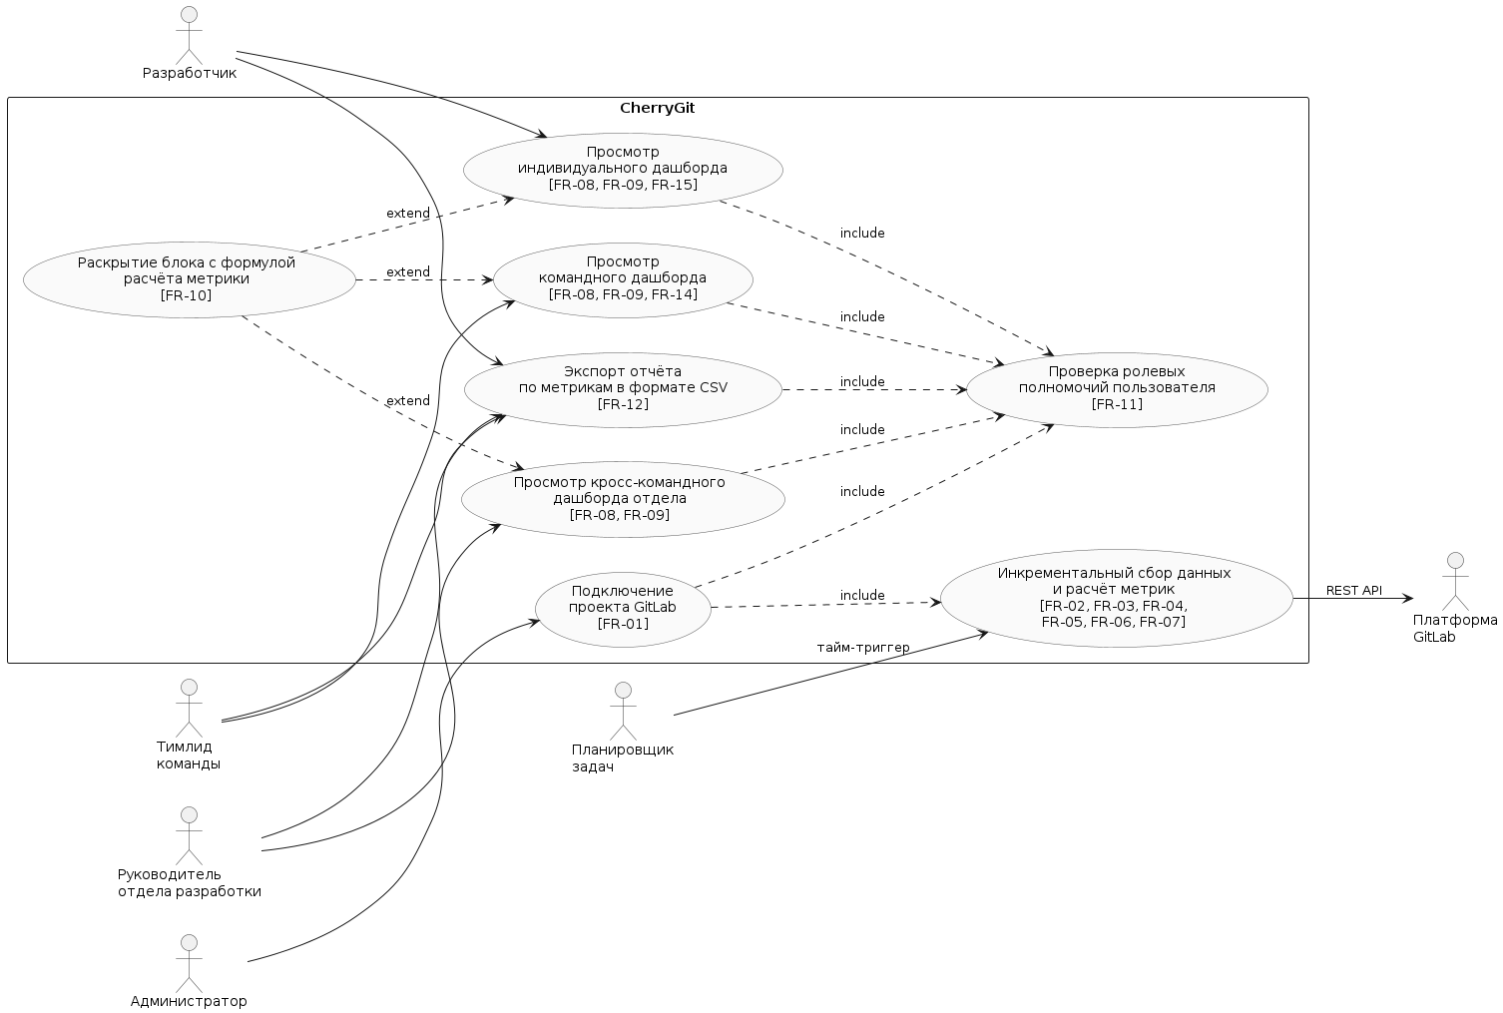
Рисунок 1. Диаграмма вариантов использования CherryGit

3.3.1 Спецификации прецедентов
Для трёх ключевых прецедентов, которые охватывают администрирование, диагностическую работу тимлида и формирование выходной отчётности, разработаны детальные спецификации в таблицах 12, 13 и 14. Спецификации включают основного исполнителя, заинтересованных лиц и их требования, предусловия и постусловия, основной успешный сценарий, альтернативные сценарии и исключительный поток.
В таблице 12 представлена спецификация прецедента UC-01 “Подключение проекта к системе”.
Таблица 12 – Прецедент UC-01
UC-01 Подключение проекта к системе
Основной исполнитель | Администратор
Заинтересованные лица и их требования | Администратор: подключить проект для последующей диагностики процессов команды без необходимости ручного импорта данных.  Тимлид: получить доступ к командному дашборду после подключения проекта.  Разработчик: получить корректное соответствие учётной записи GitLab и учётной записи в системе.
Предусловия | 1. Пользователь прошёл аутентификацию с ролью администратора.  2. Имеется действующий персональный токен доступа к целевому инстансу GitLab с необходимыми правами на чтение проектов.
Постусловия | 1. Проект из GitLab добавлен в каталог подключённых проектов  2. Сохранён шифрованный токен доступа.  3. Зарегистрирована задача периодического сбора данных.  4. Выполнен первый сеанс сбора данных.  5. Запись о подключении проекта внесена в журнал аудита.
Основной успешный сценарий | 1. Администратор открывает раздел “Управление проектами”.  2. Выбирает действие “Подключить проект GitLab”.  3. Система предлагает форму ввода параметров: базовый URL инстанса GitLab, персональный токен доступа, шаблон тегов релизов, наименования меток хотфиксов и откатов.  4. Администратор заполняет форму.  5. Система проверяет доступность инстанса GitLab и валидность токена через тестовый запрос.  6. Система получает перечень доступных проектов и предлагает выбрать целевой проект.  7. Администратор подтверждает выбор и привязку проекта к команде.  8. Система шифрует токен и сохраняет конфигурацию проекта в базе данных.  9. Система регистрирует задачу периодического сбора и запускает первую синхронизацию.  10. В журнал аудита заносится запись о подключении проекта.
Альтернативные сценарии | 5а. Инстанс GitLab недоступен либо токен недействителен - система выводит сообщение об ошибке с указанием причины; администратор корректирует параметры.  7а. Команда для привязки проекта отсутствует в системе – администратор переходит к разделу управления командами и создаёт команду, после чего возвращается к подключению.  9а. Первый сеанс сбора завершается ошибкой - система фиксирует ошибку в журнале аудита, проект остаётся в каталоге, ближайший плановый запуск повторит попытку.
Исключительный поток | Превышение лимита запросов к GitLab API при первой синхронизации.  Система откладывает оставшуюся часть сбора до следующего планового запуска, гарантируя возобновление с момента последнего успешно обработанного объекта.

В таблице 13 представлена спецификация прецедента UC-02 “Просмотр командного дашборда тимлидом”.
Таблица 13 - Прецедент UC-02
UC-02 Просмотр командного дашборда тимлидом
Основной исполнитель | Тимлид команды
Заинтересованные лица и их требования | Тимлид: получить объективную картину состояния процессов команды, локализовать узкие места код-ревью и потенциальные риски устойчивости, не прибегая к ручному просмотру отдельных запросов на слияние.  Участники команды: получение тимлидом командных показателей не должно сопровождаться раскрытием индивидуальных значений их метрик.
Предусловия | 1. Пользователь прошёл аутентификацию в роли тимлида.  2. Пользователь назначен тимлидом хотя бы одной команды.  3. К команде подключён минимум один проект GitLab, для которого выполнен хотя бы один сеанс синхронизации.
Постусловия | На экране отображены актуальные метрики команды за выбранный период.
Основной успешный сценарий | 1. Выбор команды из перечня курируемых.  2. Устанавливается отчётный период.  3. Система выполняет проверку полномочий пользователя на доступ к данным команды на уровне обработчика запроса.  4. Система запрашивает рассчитанные метрики команды за выбранный период из базы данных.  5. Система формирует совместное представление метрик потока поставки и качества по принципу парной визуализации. 6. Система отображает декомпозицию Cycle Time MR на три фазы.  7. Система отображает значения Bus Factor по модулям.  8. При наличии устойчивых отклонений показателей система выводит сигналы аномалий в форме, не раскрывающей конкретные индивидуальные значения.  9. Для каждой метрики тимлид может раскрыть блок с формулой расчёта и перечнем источников данных.
Альтернативные сценарии | 2а. Тимлид является руководителем нескольких команд - система предлагает выбор команды из списка.  3а. Тимлид не задаёт отчётный период - система использует значение по умолчанию: последние 30 календарных дней.  9а. Отклонения отсутствуют - блок сигналов аномалий отображается в пустом состоянии.
Исключительный поток | База данных недоступна. Система отображает страницу-заглушку с сообщением о технической проблеме и не выполняет частичную отрисовку дашборда; событие фиксируется в журнале ошибок приложения.

В таблице 14 представлена спецификация прецедента UC-03 “ Просмотр индивидуального дашборда разработчика”.
Таблица 14 - Прецедент UC-03
UC-03 Просмотр индивидуального дашборда разработчика
Основной исполнитель | Разработчик
Заинтересованные лица и их требования | Разработчик: получить объективную картину собственной работы за выбранный период, проследить динамику личных показателей за весь период наблюдения и сопоставить их с командным флоу для самостоятельного анализа своего профессионального развития, не раскрывая эти данные тимлиду или руководителю отдела.  Организация: предоставить разработчику инструмент собственного контроля эффективности без рисков несанкционированного доступа третьих лиц к индивидуальным данным.
Предусловия | 1. Пользователь прошёл аутентификацию в роли разработчика.  2. Учётная запись пользователя в системе сопоставлена с учётной записью на платформе GitLab.  3. К одной из команд, в которой состоит пользователь, подключён минимум один проект GitLab, для которого выполнен хотя бы один сеанс синхронизации.
Постусловия | 1. На экране отображены индивидуальные метрики пользователя за выбранный период и базовые командные показатели для сопоставления.  2. По запросу пользователя доступна история индивидуальных показателей за весь период наблюдения.
Основной успешный сценарий | 1. Разработчик авторизуется в системе и попадает на индивидуальный дашборд.  2. Разработчик задаёт отчётный период.  3. Система выполняет проверку полномочий пользователя на доступ к индивидуальным данным на уровне обработчика запроса.  4. Система запрашивает индивидуальные метрики пользователя за выбранный период и обезличенные базовые метрики команды.  5. Система формирует совместное представление индивидуальных и командных значений по принципу парной визуализации скорости и качества.  6. Разработчик при необходимости переходит на вкладку “История показателей” и просматривает динамику собственных метрик за весь период наблюдения.  7. Для каждой метрики разработчик может раскрыть блок с формулой расчёта и перечнем используемых источников данных.
Альтернативные сценарии | 2а. Разработчик не задаёт отчётный период - система использует значение по умолчанию: последние 30 календарных дней.  3а. Разработчик пытается обратиться к индивидуальным метрикам другого пользователя через прямое формирование запроса - обработчик возвращает статус-код 403.  4а. Учётная запись разработчика не сопоставлена с учётной записью GitLab - система выводит сообщение об отсутствии индивидуальных данных.  6а. История показателей доступна неполностью в силу позднего сопоставления учётной записи - система отображает доступную часть истории с указанием даты начала наблюдения.
Исключительный поток | База данных недоступна. Система отображает страницу-заглушку с сообщением о технической проблеме и не выполняет частичную отрисовку дашборда; событие фиксируется в журнале ошибок приложения.

3.4 Диаграммы процессов BPMN
Основной бизнес-процесс системы представляет собой периодический сбор данных из платформы GitLab и расчёт метрик процессов разработки. Для его визуализации была выбрана нотация BPMN 2.0, реализация которой представлена на рисунке 2. Процесс инициируется стартовым событием-таймером, активирующимся в соответствии с заданным расписанием. Первой операцией система отправляет на платформу GitLab запрос на получение данных, добавленных после момента предыдущего успешного сбора; обмен моделируется парой потоков сообщений между пулом системы и пулом платформы GitLab. Полученные коммиты, запросы на слияние, акты ревью и теги репозитория представлены на диаграмме объектом данных и сохраняются в хранилище данных системы.
Далее последовательно выполняются операции классификации развёртываний - на основе тегов репозитория определяются факты развёртывания в продуктивную среду, а на основе меток запросов на слияние - корректирующие развёртывания (хотфиксы и откаты). Расчётная часть процесса организована параллельным логическим оператором, инициирующим одновременное исполнение четырёх независимых ветвей: расчёта метрик потока поставки; расчёта декомпозированного времени жизни запросов на слияние; расчёта распределения запросов на слияние по бакетам размера; расчёта показателя Bus Factor по модулям кодовой базы. После завершения всех ветвей параллельный логический оператор сводит управление в одну точку, рассчитанные значения метрик сохраняются в хранилище данных, процесс завершается конечным событием.
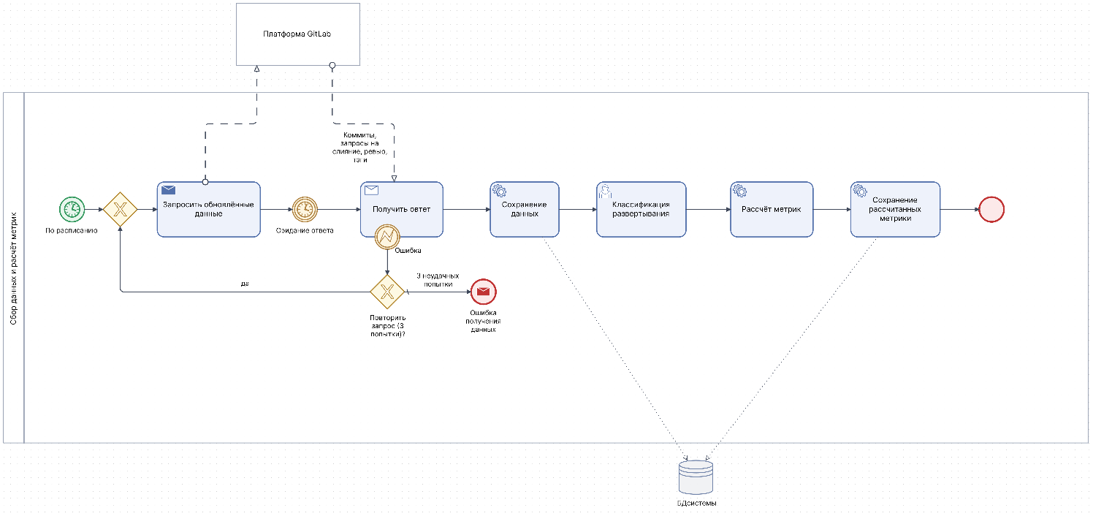
Рисунок 2. BPMN-диаграмма основного процесса
Дополнительный процесс подключения проекта платформы GitLab к системе представлен на рисунке 3. Процесс инициируется стартовым событием действия пользователя - администратор открывает раздел управления проектами. Он выполняет пользовательскую операцию ввода параметров подключения - адреса инстанса GitLab, токена доступа, шаблона тегов релизов, наименований меток хотфиксов и откатов.
Система отправляет на платформу GitLab сообщение для проверки доступности инстанса и валидности токена доступа; результат проверки возвращается системе ответным потоком сообщений. Результат оценивается эксклюзивным логическим оператором: при отказе поток управления возвращается к операции ввода параметров на дорожке администратора; при положительном результате система запрашивает у платформы перечень доступных проектов. Администратор выполняет пользовательскую операцию выбора целевого проекта и привязки его к существующей команде разработки; при отсутствии подходящей команды логический оператор направляет процесс в подпроцесс создания команды и возвращает управление к операции привязки по его завершении. После подтверждения выбора система сохраняет конфигурацию проекта в хранилище данных и регистрирует периодическую задачу сбора.
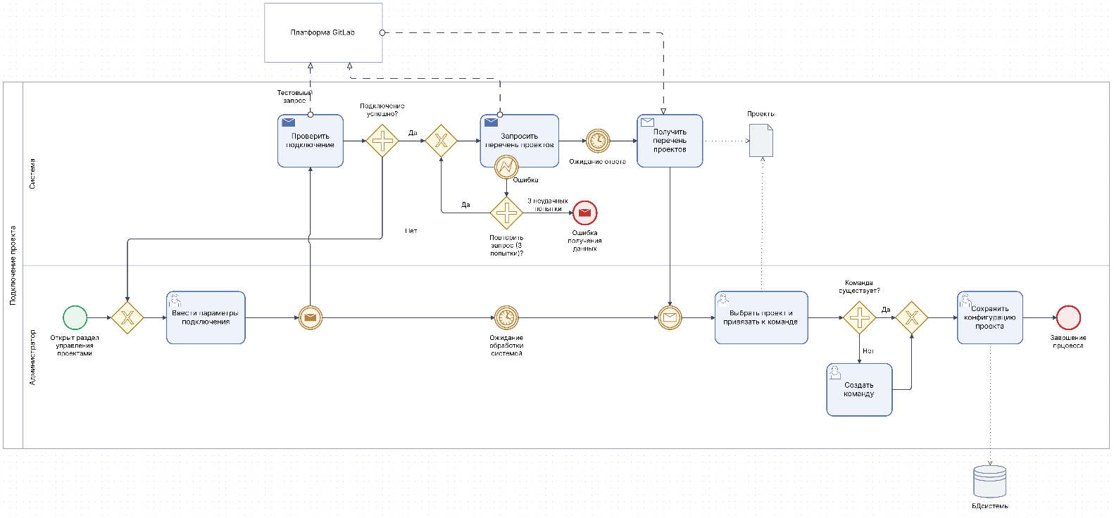
Рисунок 3. BPMN-диаграмма подключения проекта
Дополнительный процесс просмотра командного дашборда тимлидом представлен на рисунке 4. Процесс инициируется стартовым событием действия пользователя - тимлид открывает раздел командного дашборда. Далее он выполняет пользовательскую операцию указания курируемой команды и отчётного периода.
Система выполняет операцию проверки полномочий доступа к запрошенным данным. Результат проверки оценивается логическим оператором: при отрицательном результате процесс направляется к операции формирования отказа и завершается конечным событием отказа в доступе с уведомлением тимлида; при положительном результате система извлекает рассчитанные метрики команды за выбранный период из хранилища данных. Извлечённые метрики представлены на диаграмме объектом данных, связанным ненаправленной ассоциацией с операцией формирования представления дашборда. Сформированный дашборд содержит парную визуализацию скорости и качества, время жизни запросов на слияние, показатель Bus Factor по модулям и сигналы аномалий командного флоу без раскрытия индивидуальных значений участников. Процесс завершается конечным событием отображения дашборда тимлиду.
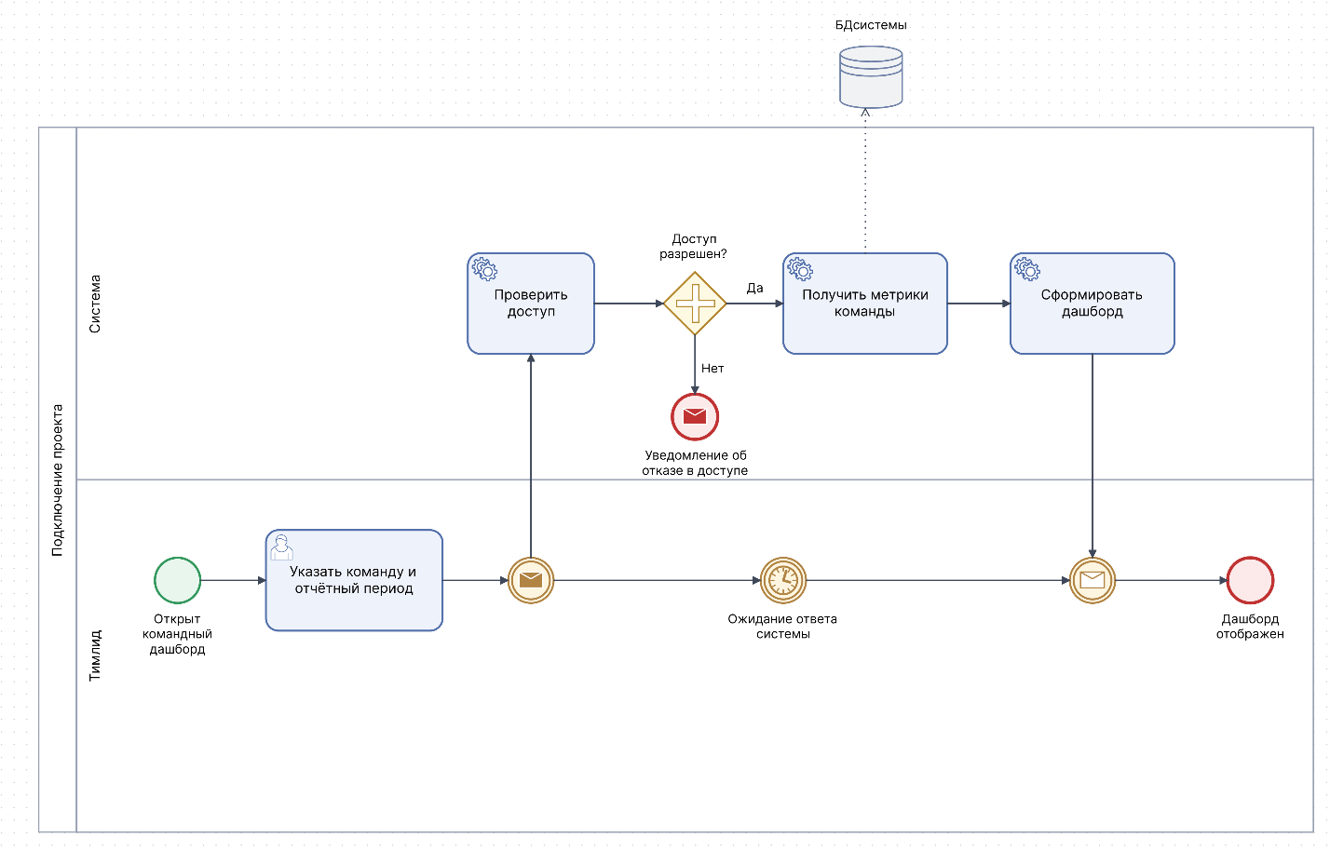
Рисунок 4. BPMN-диаграмма просмотра командного дашборда

3.5 Проектирование модели данных

3.5.1 Диаграмма классов
Диаграмма классов на рисунке 5 представляет объектно-ориентированную модель информационной системы.
Класс Project является центральным в модели и представляет подключённый к системе проект платформы GitLab и связан с классом SyncStatus отношением композиции: состояние последней синхронизации не имеет самостоятельного значения вне проекта и удаляется вместе с ним. Дополнительно класс Project агрегирует объекты классов Commit, MergeRequest и Deployment, представляющие извлекаемые из платформы GitLab данные процесса разработки.
Класс MergeRequest представляет запрос на слияние и связан отношением композиции с классом Review: акт ревью не имеет самостоятельного значения вне запроса на слияние, к которому он относится. Класс Commit связан с классом MergeRequest ассоциацией, что обеспечивает возможность расчёта показателя Lead Time for Changes как интервала между первым коммитом ветки и моментом её слияния; класс Deployment связан с классом MergeRequest ассоциацией, отражающей возможность включения нескольких запросов на слияние в один релиз.
Класс User представляет собой учётную запись пользователя системы и инкапсулирует операции аутентификации и возврата назначенной роли. Класс Team представляет команду разработки и связан с классом User отношением агрегации через ассоциативный класс TeamMember. Пользователи существуют независимо от команды и могут входить в её состав либо покидать его. Класс AuditLog представляет запись журнала аудита и связан с классом User ассоциацией, обеспечивая прослеживаемость операций с системой.
Расчётная часть системы представлена абстрактным классом MetricCalculator и шестью классами калькуляторов - LeadTimeCalculator, DeploymentFrequencyCalculator, ChangeFailureRateCalculator, CycleTimeMRCalculator, MRSizeCalculator и BusFactorCalculator, – наследующими от абстрактного класса. Связи наследования обозначены связями обобщения, направленными от каждого конкретного калькулятора к абстрактному суперклассу. Подобная иерархия классов соответствует поведенческому шаблону проектирования “стратегия” и обеспечивает возможность добавления новых калькуляторов без модификации управляющего сервиса синхронизации. Класс MetricCalculator связан зависимостями с доменными классами Commit, MergeRequest, Review и Deployment, данные которых читает при расчёте соответствующих метрик, и создаёт экземпляры класса MetricSnapshot, представляющего форму хранения результатов расчёта с привязкой к проекту, команде или пользователю.
Интеграция с источником данных представлена интерфейсом IDataSource, объявляющим операции получения сведений о проектах, коммитах, запросах на слияние, ревью и тегах репозитория. Класс GitLabClient реализует интерфейс IDataSource в соответствии с API платформы GitLab; реализация обозначена связью реализации, направленной от класса GitLabClient к интерфейсу IDataSource. Подобное проектное решение закладывает архитектурную точку расширения системы на новые источники данных - GitHub, Bitbucket, GitVerse, и обеспечивает возможность подмены реализации без модификации остальных классов системы.
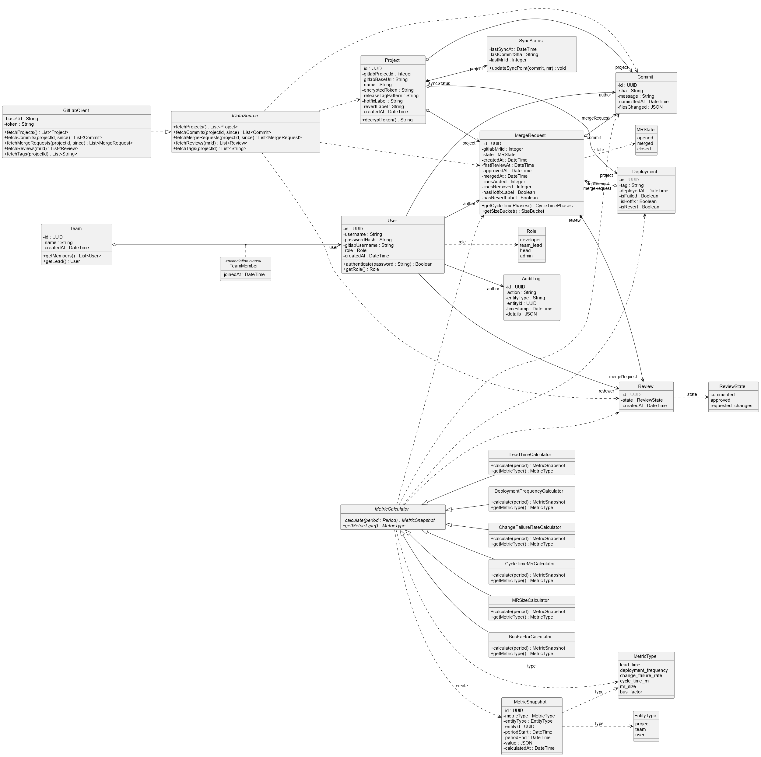
Рисунок 5. Диаграмма классов информационной системы CherryGit

3.5.2 Информационная модель данных
В таблице 15 приведены сущности информационной модели информационной системы CherryGit с их наименованиями на английском и русском языках и кратким описанием.
Таблица 15 - Таблица сущностей
Наименование (EN) | Наименование (RU) | Описание
User | Пользователь системы | Учётная запись пользователя информационной системы; содержит идентификатор, имя пользователя, хеш пароля, имя пользователя в платформе GitLab и назначенную роль из перечисления Role. Выступает автором коммитов, запросов на слияние, ревью и записей журнала аудита
Team | Команда разработки | Команда разработчиков, объединённая для совместной работы. Связана с пользователями отношением агрегации через ассоциативный класс TeamMember
TeamMember | Участник команды | Ассоциативная сущность отношения многие-ко-многим между пользователями и командами; фиксирует дату включения пользователя в команду
Project | Проект | Подключённый к системе проект; центральная сущность модели данных. Содержит параметры подключения к источнику данных, шаблон тегов релизов и наименования меток хотфиксов и откатов. Связан отношением композиции с состоянием синхронизации и агрегирует коммиты, запросы на слияние и развёртывания.
SyncStatus | Состояние синхронизации | Состояние последней успешной синхронизации проекта; хранит временную метку и идентификаторы последнего обработанного коммита и запроса на слияние для обеспечения инкрементальности сбора. Связан с проектом отношением композиции
Commit | Коммит | Извлечённый из репозитория коммит с указанием хеша, сообщения, временной метки фиксации и состава изменённых файлов. Используется при расчёте показателя Lead Time for Changes и Bus Factor по модулям
MergeRequest | Запрос на слияние | Запрос на слияние с временными метками фаз жизненного цикла, размером изменений в строках и признаками меток хотфиксов и откатов. Агрегирует коммиты, связан отношением композиции с ревью. Основа расчёта Cycle Time MR и MR Size
Review | Ревью | Акт ревью запроса на слияние с указанием состояния из перечисления ReviewState и временной метки создания. Используется при расчёте фазы Time to first review показателя Cycle Time MR
Deployment | Развёртывание | Факт развёртывания в продуктивную среду, идентифицированный по тегу репозитория; содержит признаки неудачного развёртывания, хотфикса и отката. Агрегирует попавшие в релиз запросы на слияние. Основа расчёта Deployment Frequency и Change Failure Rate
AuditLog | Запись журнала аудита | Запись о действии пользователя с системой - тип действия, тип и идентификатор целевой сущности, временная метка и параметры операции. Обеспечивает прослеживаемость операций с системой
MetricSnapshot | Снимок метрики | Производная сущность. Содержит рассчитанное значение метрики из перечисления MetricType за отчётный период с привязкой к проекту, команде или пользователю через атрибуты. Обеспечивает универсальное хранение результатов расчёта всех метрик системы
Role | Роль пользователя | Перечисление ролей пользователя: разработчик, тимлид, руководитель отдела, администратор
MRState | Состояние запроса на слияние | Перечисление состояний запроса на слияние
ReviewState | Состояние ревью | Перечисление состояний ревью
MetricType | Тип метрики | Перечисление типов метрик
EntityType | Тип сущности привязки | Перечисление типов сущностей привязки снимка метрики

3.6 Архитектура системы
Архитектура информационной системы CherryGit построена по многоуровневому принципу с физическим разделением на три слоя: представления, бизнес-логики и хранения данных. Подобное разделение обусловлено четырьмя проектными факторами:
- обеспечение реализации архитектурного принципа сегрегации видимости данных, сформулированного в разделе 2.1.5: вся логика проверки ролевых полномочий сосредоточена на сервере приложений и ее нелья обойти со стороны клиента;
- независимое масштабирование сервера приложения и сервера базы данных в соответствии с ростом числа подключённых проектов GitLab и команд разработки;
- реализация периодического сбора данных планировщиком node-cron на сервере приложений, который изолирован от пользовательского трафика и не влияет на отзывчивость веб-интерфейса.
- реализация многоуровневой архитектуры соответствует выбранной модели развёртывания через docker-compose, в которой каждый слой реализуется отдельным контейнером с независимым жизненным циклом.
Слой представления реализован одностраничным приложением (SPA), с помощью библиотеки React. Слой бизнес-логики реализован серверным приложением на платформе Node.js с применением фреймворка Express.js и содержит модули обработки REST-запросов, расчёта метрик, интеграции с GitLab API и планировщика инкрементального сбора данных. Слой хранения данных реализован реляционной системой управления базами данных PostgreSQL 15 с использованием типа JSONB для хранения сырых данных из GitLab, до момента их обработки. Раздача статической сборки клиентского приложения и проксирование запросов к серверу приложений вынесены в отдельный слой, реализуемый веб-сервером nginx и выступающий точкой терминации TLS и единственным открытым во внешнюю сеть интерфейсом системы.

3.6.1 Диаграмма развертывания
Диаграмма развёртывания определяет физическое оборудование, на котором функционирует информационная система, и распределение программных артефактов по узлам этого оборудования. Для CherryGit использована дескрипторная форма диаграммы в нотации UML 2, представленная на рисунке 6. Дескрипторная форма выбрана, поскольку диаграмма описывает типовую конфигурацию системы для произвольной организации-заказчика, а не развёртывание на конкретном сайте с уникальными идентификаторами серверов.
На диаграмме выделены четыре узла, соответствующие требованиям к техническому обеспечению, сформулированным в разделе 2.2.6: рабочее устройство пользователя, сервер веб-интерфейса, сервер приложений и сервер базы данных. Серверная часть системы разворачивается на операционной системе Ubuntu Server 22.04 LTS в соответствии с требованиями раздела 2.2.5.
Узел сервера веб-интерфейса содержит среду выполнения nginx, на которой развернуто React-приложение, представляющее собой статическую сборку клиентского приложения. Узел сервера приложений содержит внешнюю среду Node.js 22 LTS, в которой работают вложенные среды Express.js и node-cron. Узел сервера базы данных содержит среду выполнения для PostgreSQL 15.
На коммуникационных путях отмечены протоколы взаимодействия. Запросы пользователя передаются от веб-браузера к серверу веб-интерфейса по протоколу HTTPS на стандартный порт 443; nginx выполняет терминацию TLS, отдаёт статические активы клиентского приложения и проксирует запросы вида /api на сервер приложений по внутреннему протоколу HTTP. Сервер приложений взаимодействует с сервером базы данных по протоколу PostgreSQL поверх TCP на порту 5432. Внешний узел платформы GitLab изображён с пометкой “external” и штриховой рамкой, отражающей его принадлежность инфраструктуре заказчика либо облачному сервису за периметром организации; коммуникация с GitLab выполняется по протоколу HTTPS с авторизацией по токену доступа.
Изображённая конфигурация рассчитана на типовой сценарий обслуживания организации с численностью персонала разработки до 50 человек, объединённых в 5-10 команд. Для организаций с числом команд не более трёх допускается совмещение всех серверных узлов на единой физической или виртуальной машине; в подобной конфигурации реализация выполняется через docker-compose с тремя контейнерами - сервером приложений, сервером базы данных и сервером веб-интерфейса, физически развёрнутыми на одном хосте и взаимодействующими через внутреннюю сеть Docker.
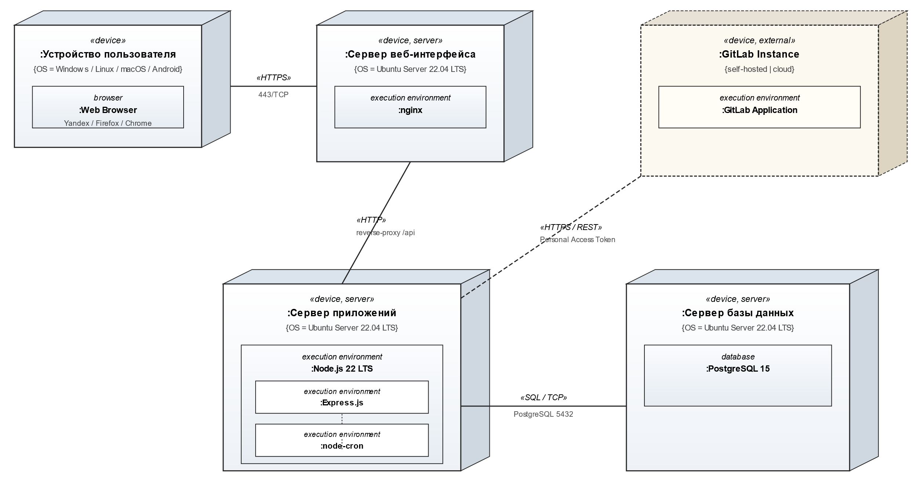
Рисунок 6. Диаграмма развертывания CherryGit

3.7 Проектирование пользовательского интерфейса
В соответствии с пятиуровневой моделью проектирования цифровых продуктов Дж. Гарретта разработка пользовательского интерфейса последовательно проходит слои стратегии, скоупа, информационной архитектуры, компоновки и поверхности. В рамках раздела рассматривается слой информационной архитектуры, на котором фиксируется структура состояний клиентского приложения и переходы между ними.

3.7.1 User Flow
User Flow - формат представления архитектуры продукта в виде потока экранов и переходов между ними. Подобное представление позволяет минимизировать количество шагов, отделяющих пользователя от наиболее востребованных функций системы, обеспечить однозначное соответствие между функциональными требованиями, сформулированными в разделе 2.1.4, и состояниями клиентского веб-приложения, в которых эти требования реализуются.
Для CherryGit User Flow представлен в виде UML диаграммы на рисунке 7. Узлы диаграммы соответствуют экранам клиентского приложения либо действиям пользователя на экране.
Пользовательский сеанс начинается с перехода на экран авторизации, на котором пользователь вводит логин и пароль. Узел определения роли реализует ветвление на четыре альтернативные траектории, соответствующие ролям системы, и архитектурно гарантирует, что после аутентификации каждый пользователь получает доступ только к функциям, относящимся к его роли.
Траектория разработчика включает последовательное прохождение через экраны индивидуального дашборда, выбора отчётного периода, просмотра индивидуальных метрик с парной визуализацией скорости и качества, истории показателей за весь период наблюдения, раскрытия формул расчёта и источников данных, а также экспорта отчёта в формат CSV.
Траектория тимлида начинается с экрана списка курируемых команд, продолжается выбором команды и отчётного периода и переходит на командный дашборд, реализующий парную визуализацию показателей скорости и качества. Далее тимлид может просмотреть метрики Cycle Time MR с разделением на три фазы, Bus Factor по модулям кодовой базы, сигналов аномалий в форме, не раскрывающей конкретные индивидуальные значения участников, и экспортировать отчёт.
Траектория руководителя отдела начинается с кросс-командного дашборда метрик DORA, продолжается выбором отчётного периода и переходит к экранам сравнения команд по показателям DORA, отображения динамики метрик во времени, раскрытия формул расчёта и экспорта отчёта.
Траектория администратора включает экраны панели администрирования, подключения проекта GitLab, управления командами, управления учётными записями и ролями, просмотра журнала аудита и сохранения конфигурации.
Все четыре траектории сходятся в общем узле, после которого пользовательский сеанс завершается через действие выхода. Действие выхода доступно с любого дашборда системы. На этапе компоновки, рассматриваемом в разделе 4.3, экраны диаграммы получают конкретное визуальное наполнение в виде расположения элементов управления, обеспечивающего минимальную длину маршрута фокуса взгляда пользователя по ключевым траекториям.
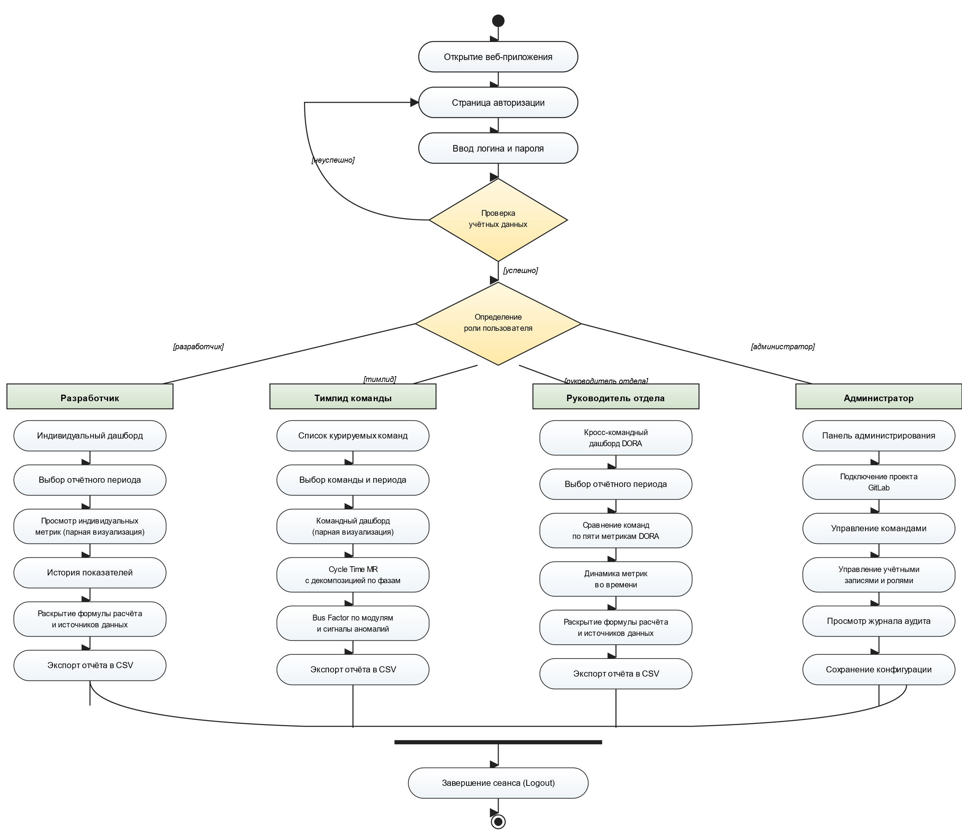
Рисунок 7. User Flow информационной системы CherryGit

4. РАЗРАБОТКА ИНФОРМАЦИОННОЙ СИСТЕМЫ

